针对支持海洋保护，以下是一个综合性的方案：
一、政策层面：
1. 完善海洋保护相关法律法规：修订《中华人民共和国海洋环境保护法》，明确海洋生态保护的权责划分，加强法律制度的可操作性和实施力度。
2. 制定政策导向：国务院、财政部、自然资源部等相关部门制定一系列政策，支持海洋生态保护修复项目，明确中央与地方财政事权和支出责任划分。
3. 设立海洋生态保护基金：由中央和地方财政共同出资，引导社会资本参与，形成多元化的海洋生态保护投资机制。
二、项目实施层面：
1. 蓝色海湾综合整治行动：针对海域污染、生态退化等问题，开展海湾整治项目，提高海域生态环境质量。
2. 海岸带保护修复工程：对受损严重和生态问题突出的海岸带进行修复，提高海岸带的生态功能和防灾减灾能力。
3. 红树林保护与恢复：加强红树林生态系统保护，提高红树林生态系统服务功能。
4. 海洋生物多样性保护：加强海洋生物多样性的监测、评估和保护，维护海洋生态系统的稳定。
三、科技创新与人才培养：
1. 加强海洋生态保护科技创新：支持研究海洋生态保护、海洋环境监测、海洋资源利用等方面的关键技术，推动科技成果转化。
2. 人才培养：加强海洋生态保护、海洋资源管理等方面的专业人才培养，提高海洋保护管理水平。
四、宣传教育与社会参与：
1. 加强海洋保护宣传教育：通过媒体、教育、公益活动等途径，提高公众对海洋保护的认识和参与意识。
2. 鼓励社会参与：鼓励企业、社会组织和个人参与海洋保护项目，形成全社会共同参与海洋保护的良好氛围。
五、国际合作与交流：
1. 加强与国际组织、发达国家在海洋保护领域的合作与交流，引进先进的技术和管理经验。
2. 参与国际海洋保护公约和协议，共同应对全球海洋环境问题。
通过以上五个方面的综合施策，不断加强海洋保护，实现海洋生态环境的持续改善，为可持续发展提供有力支撑。

3432


123
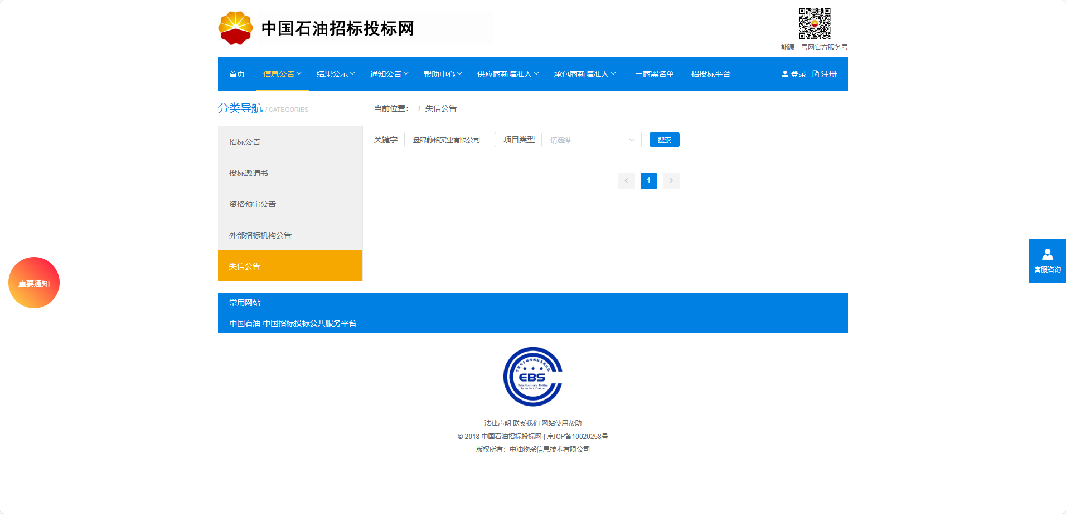
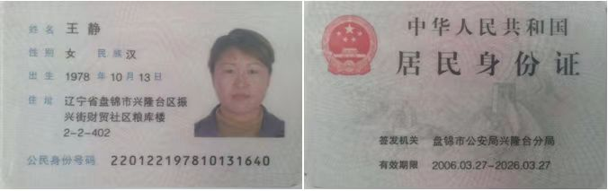
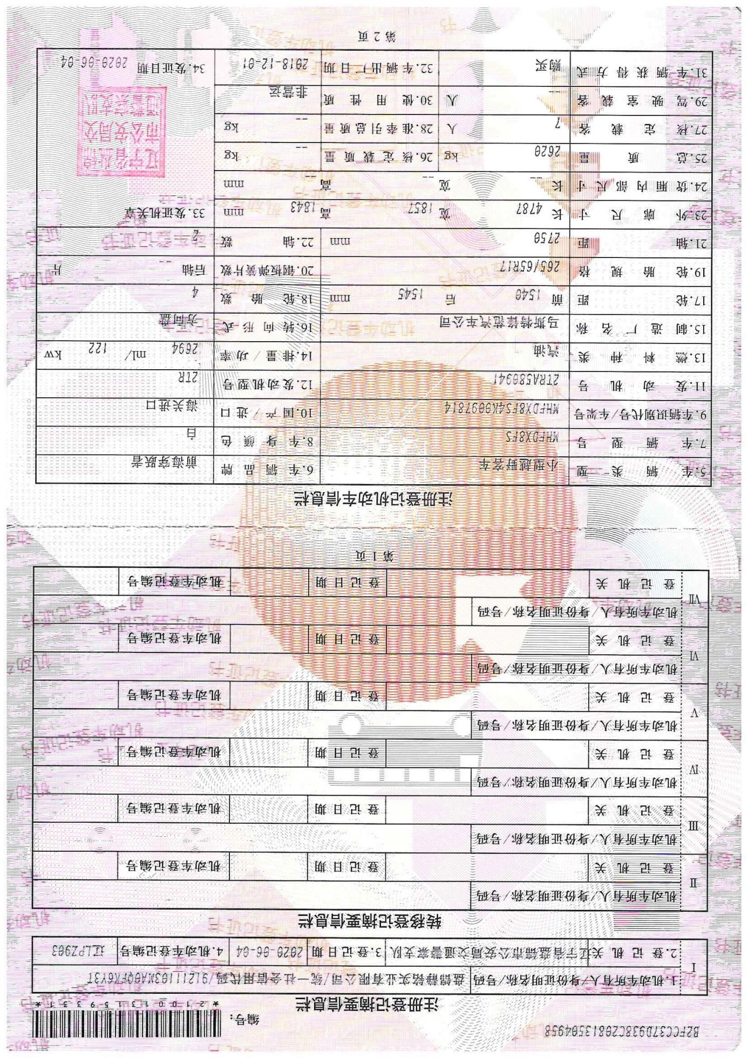
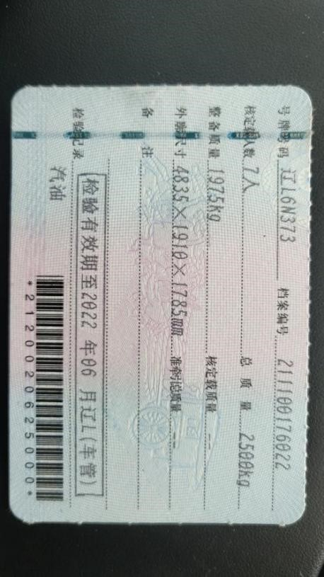
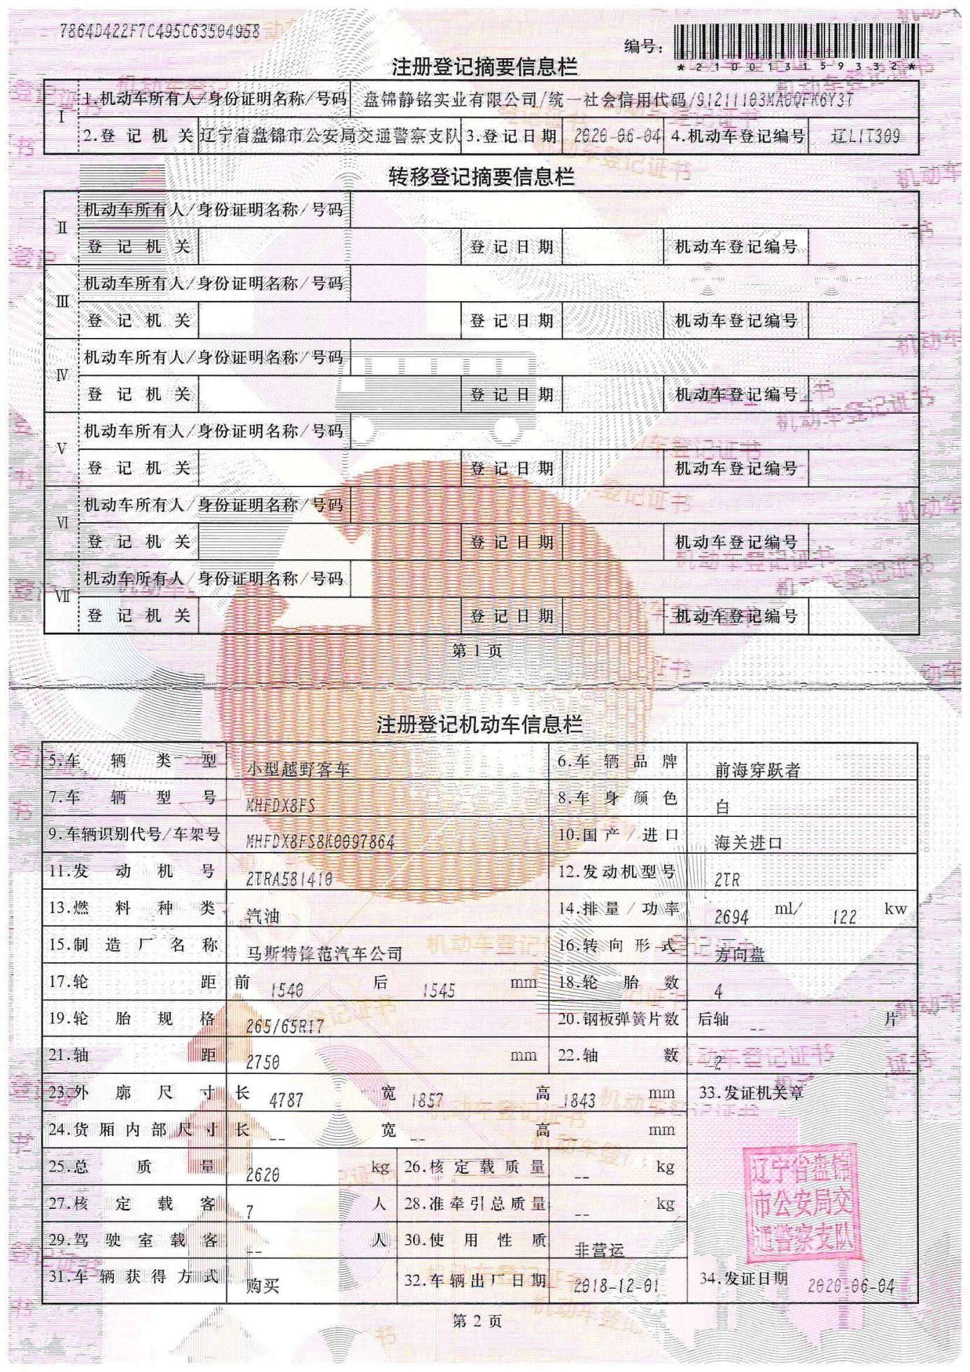
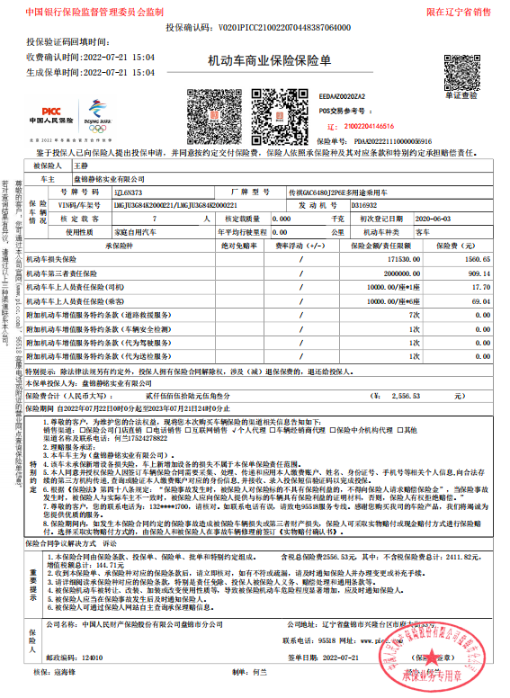
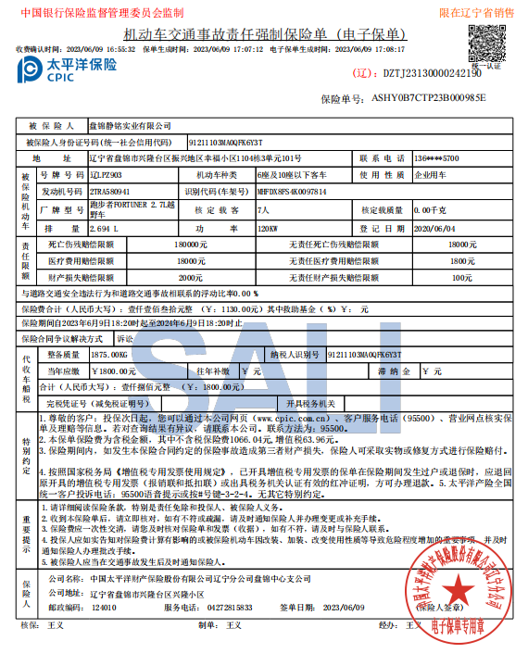
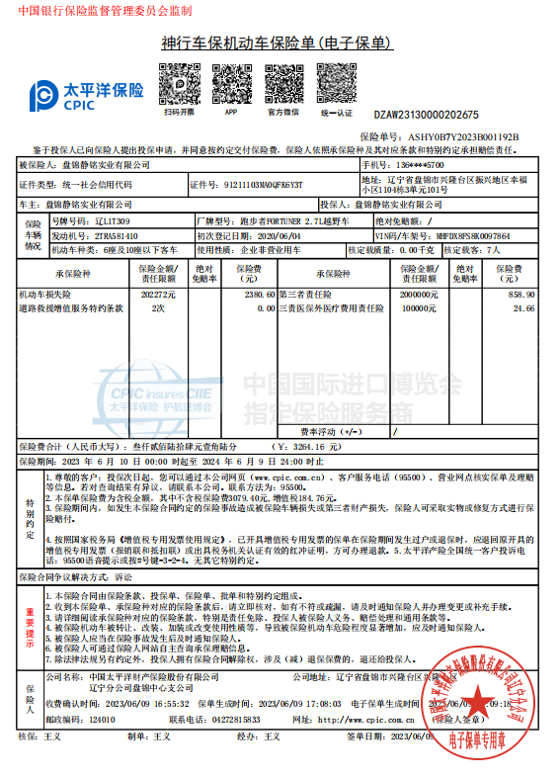
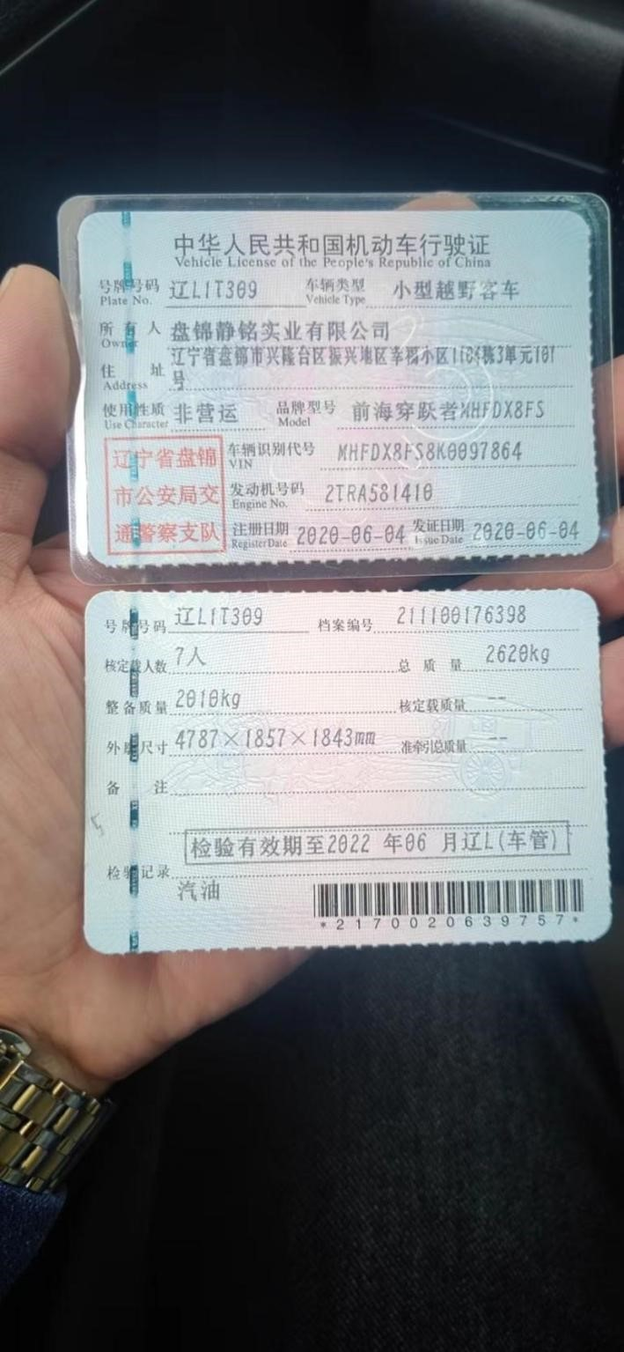
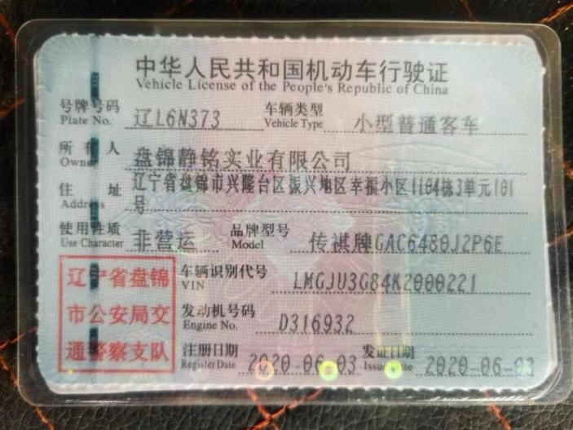
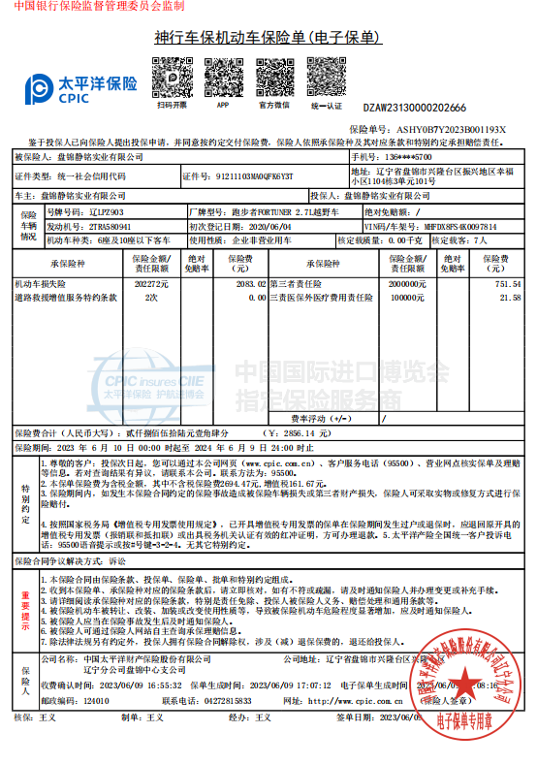


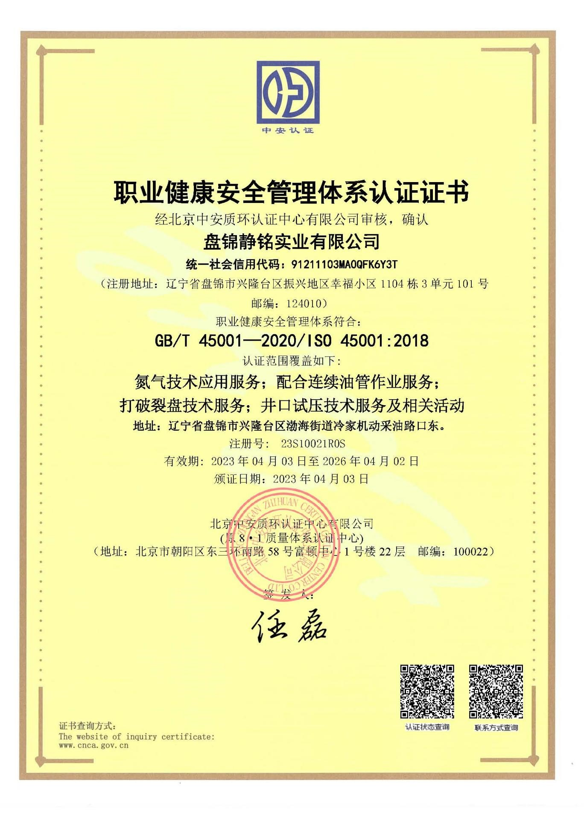
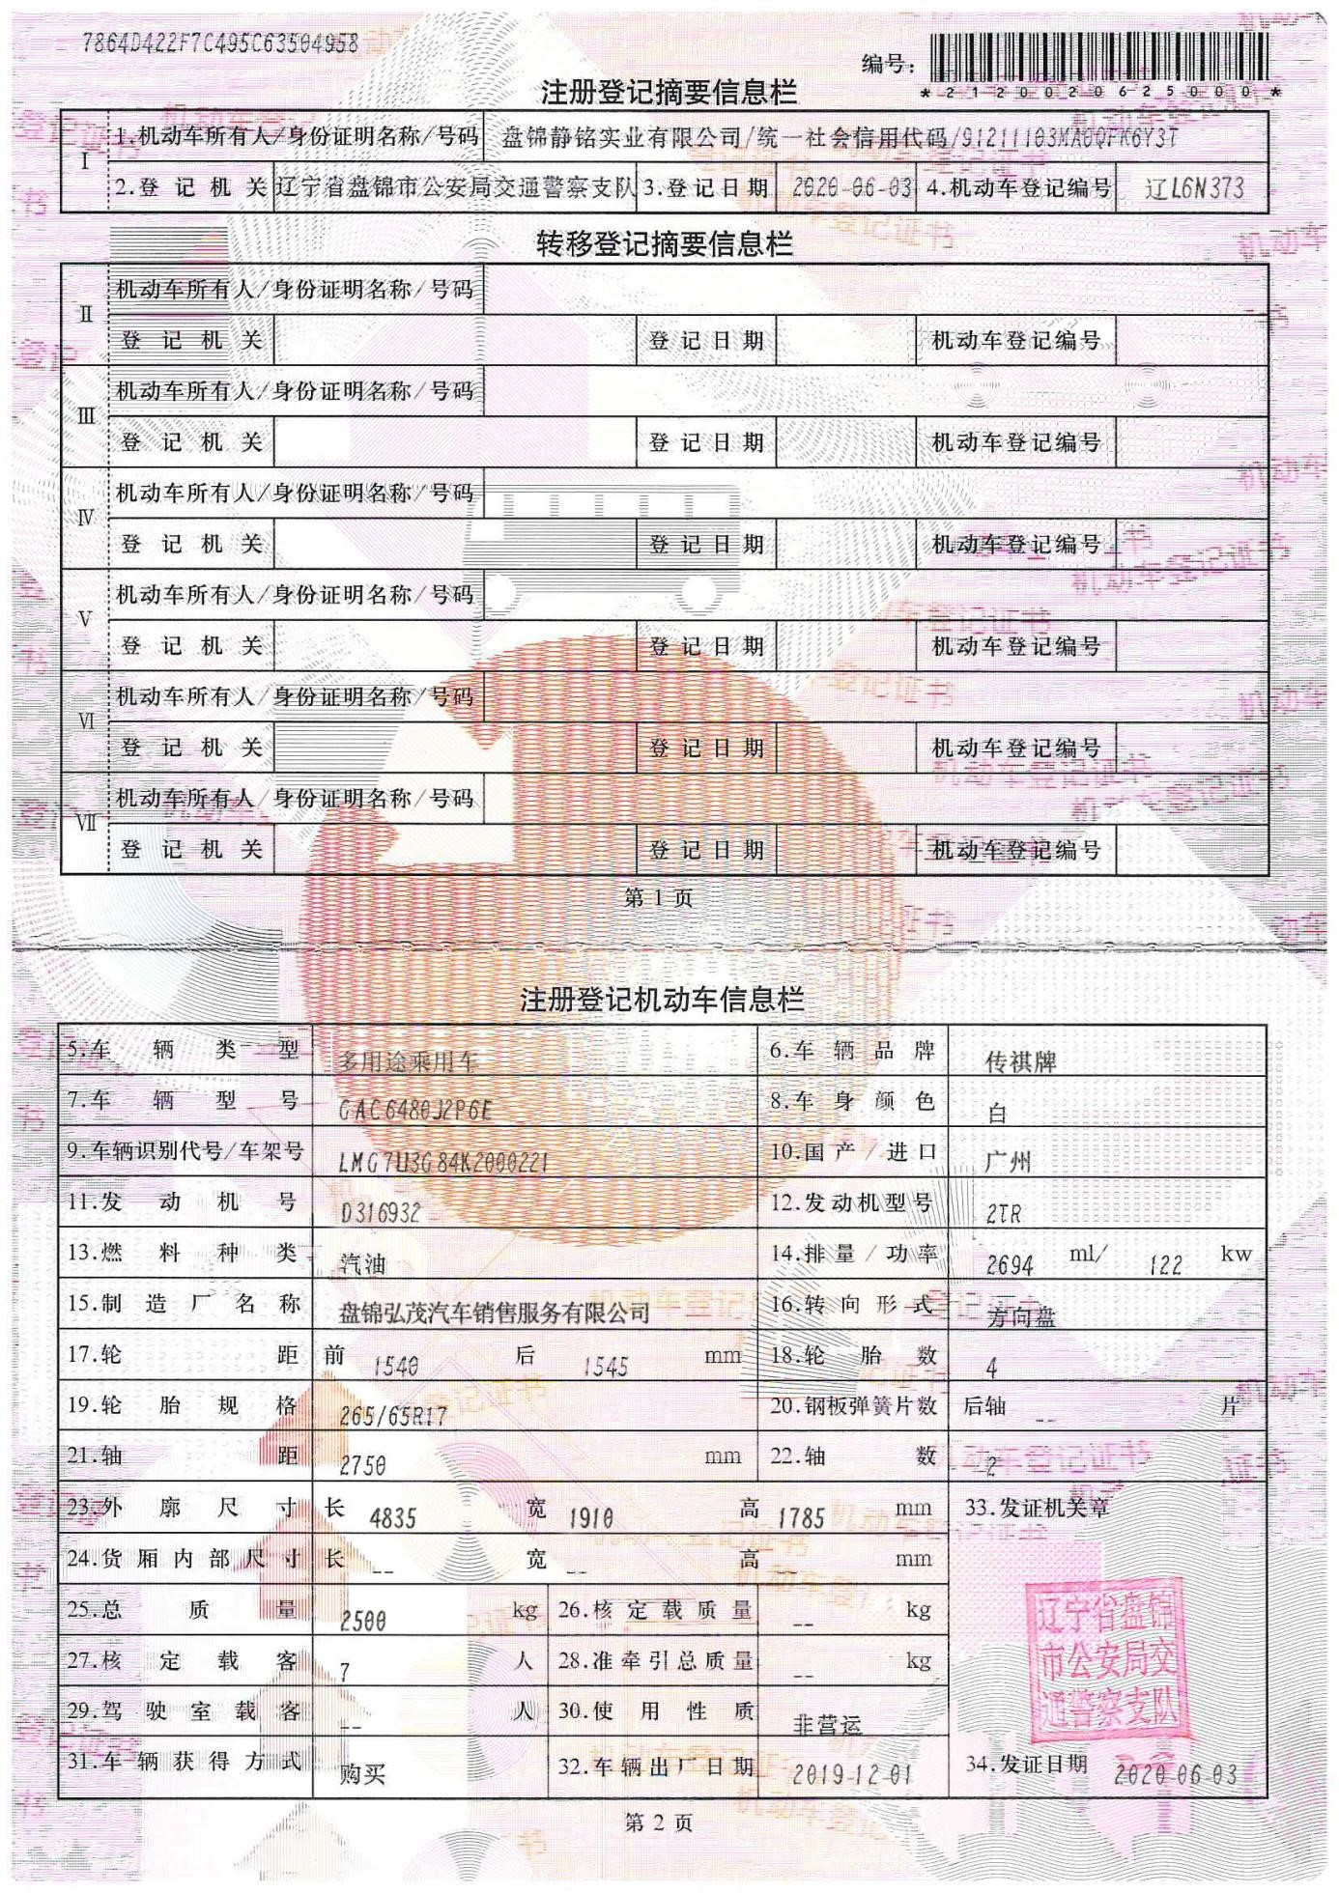
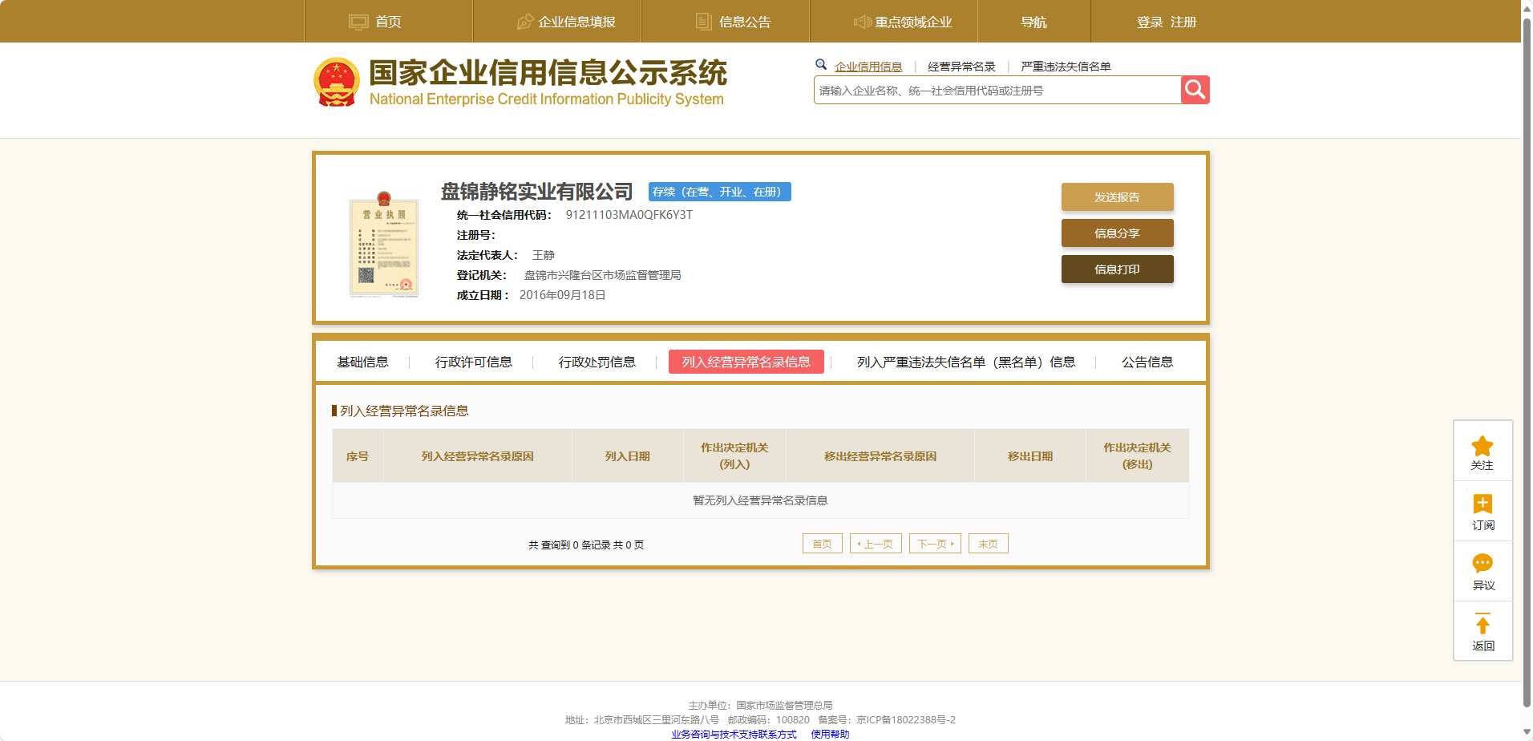
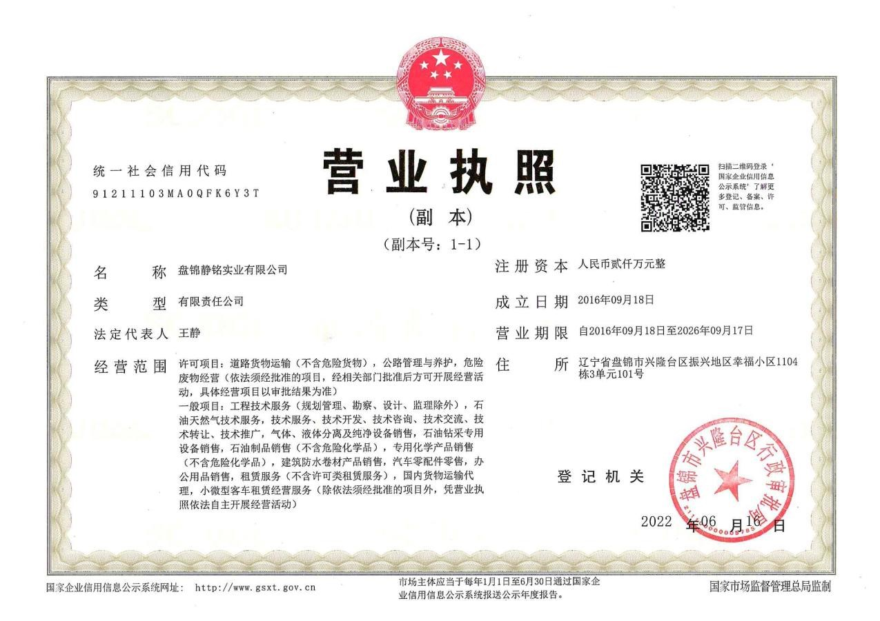
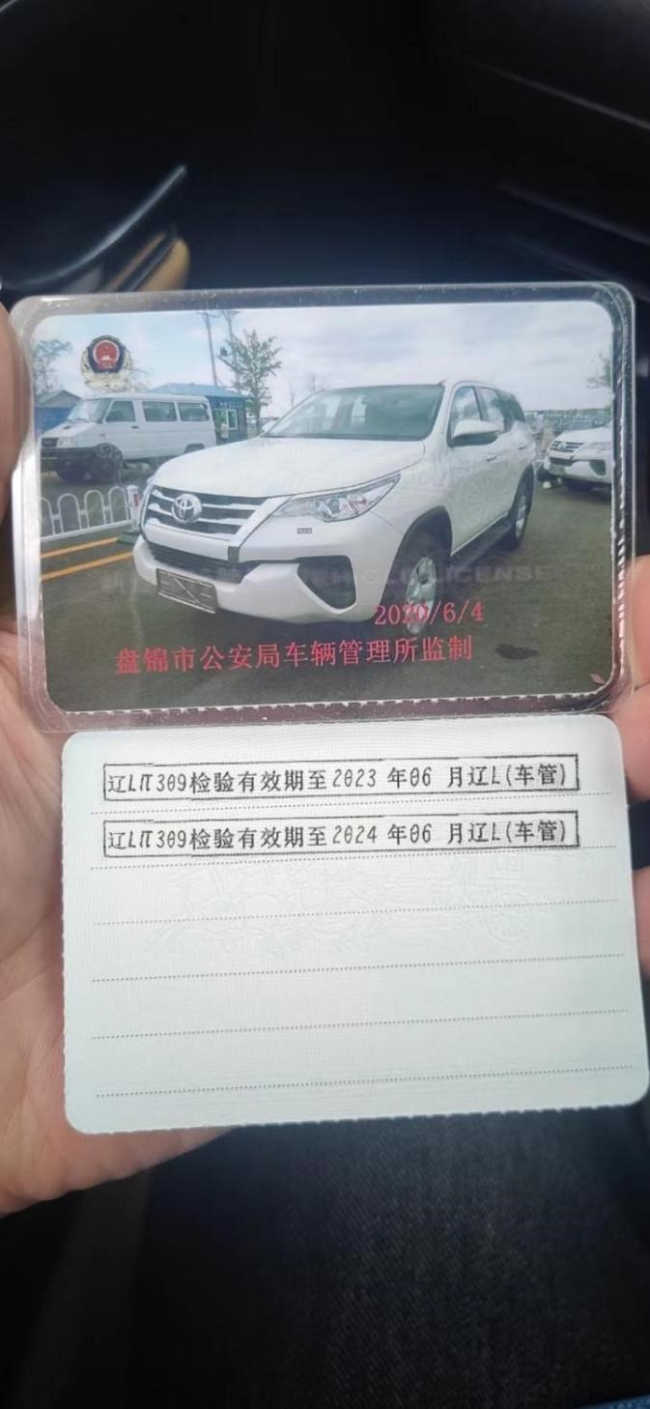
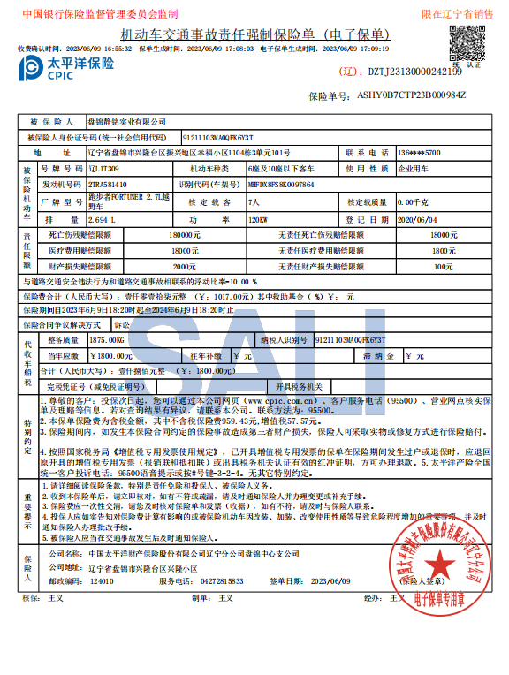
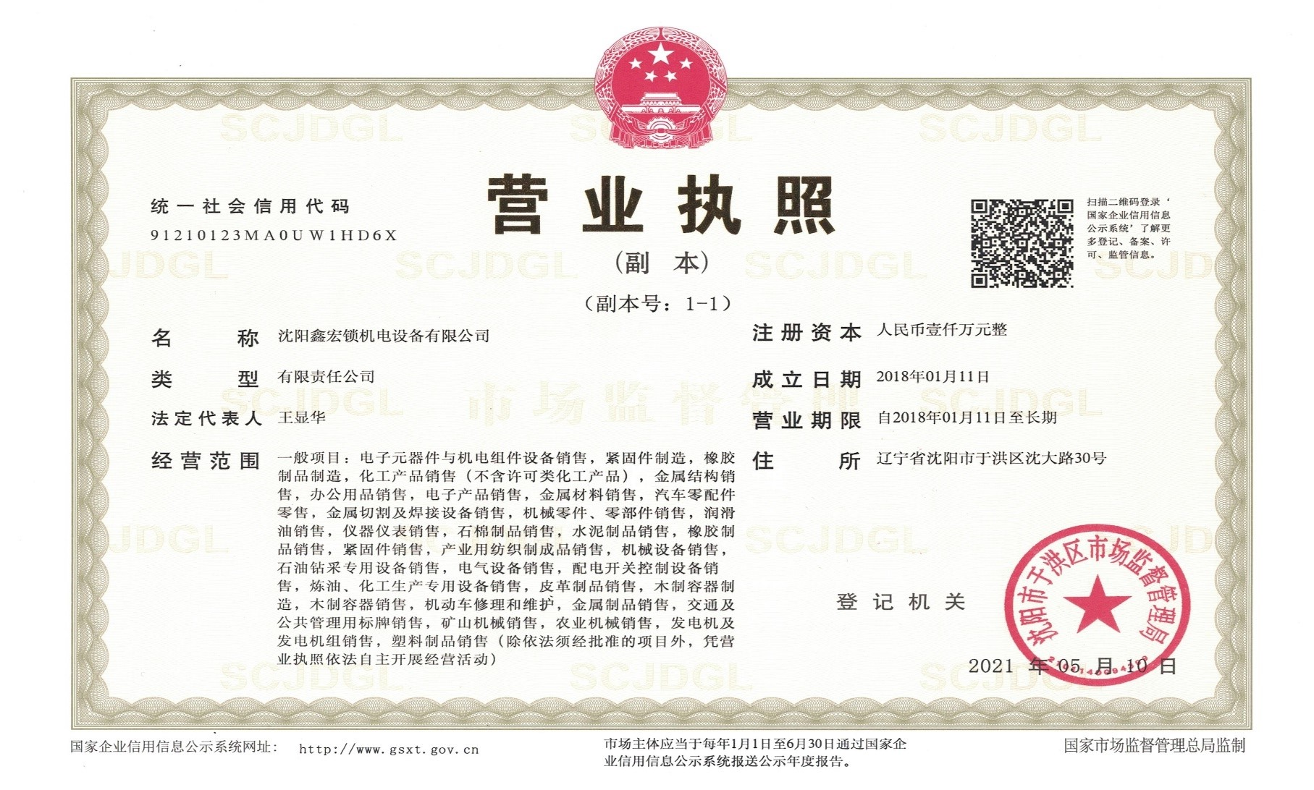
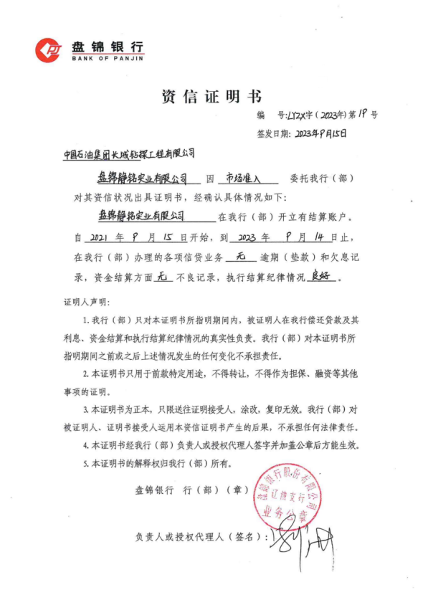
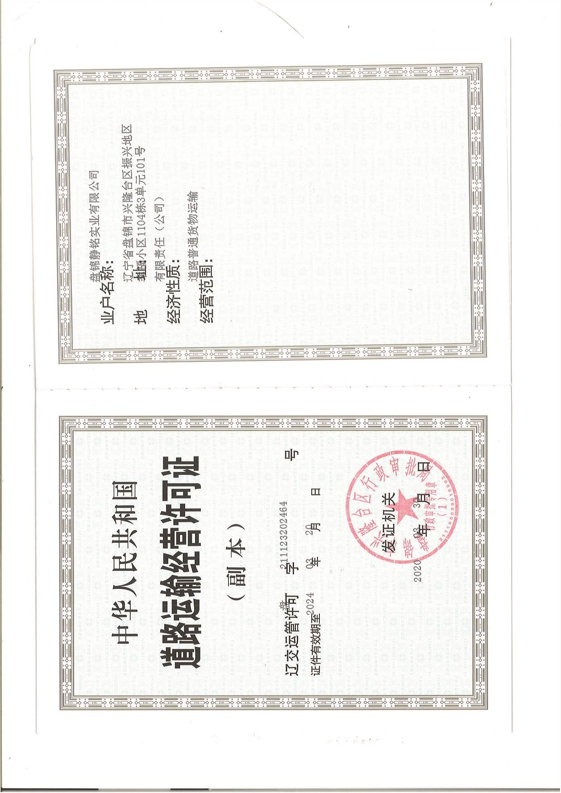
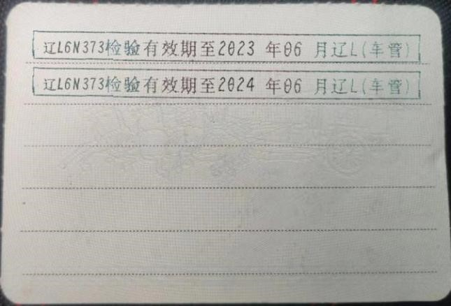

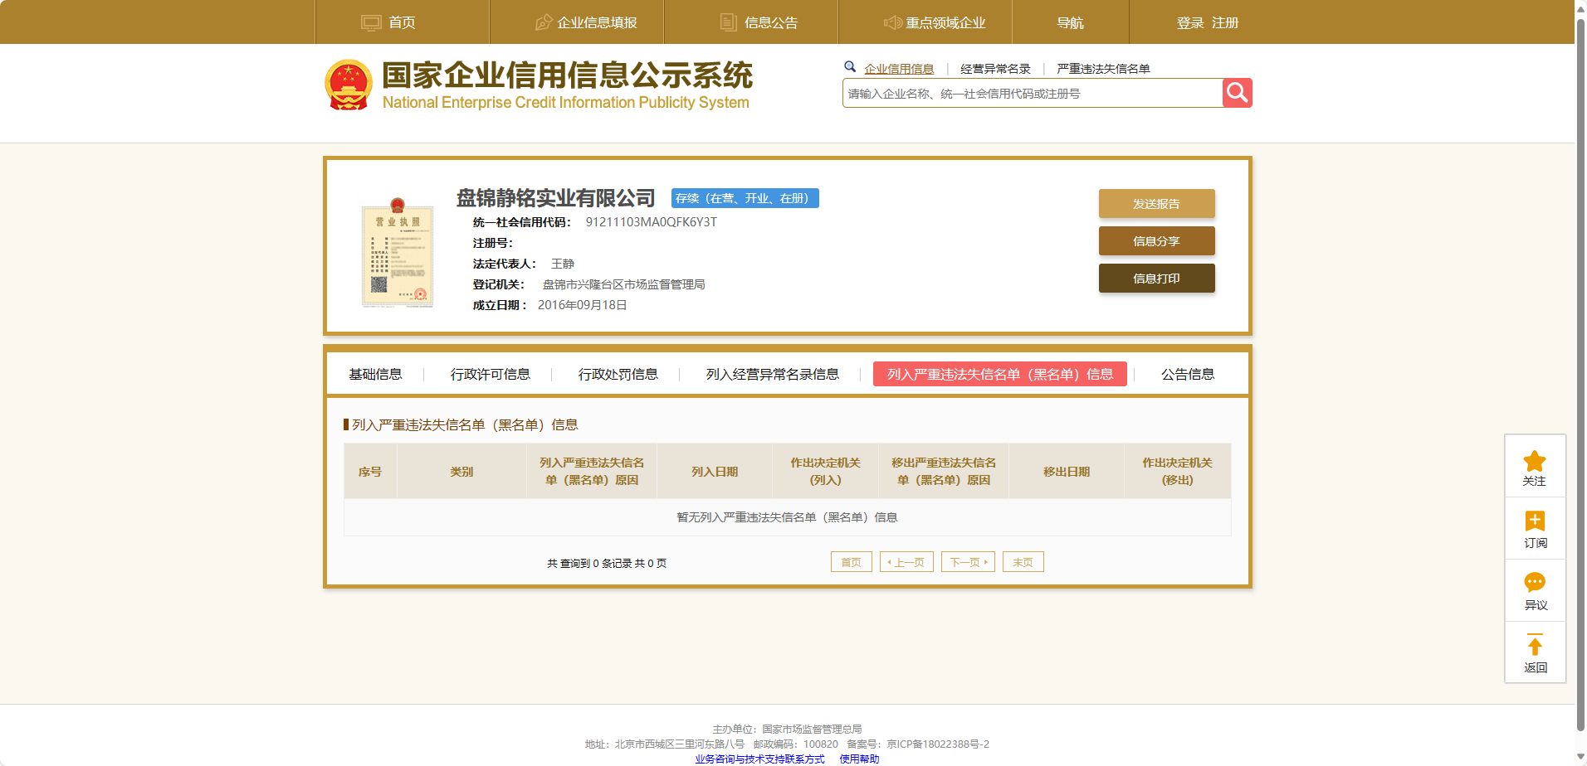

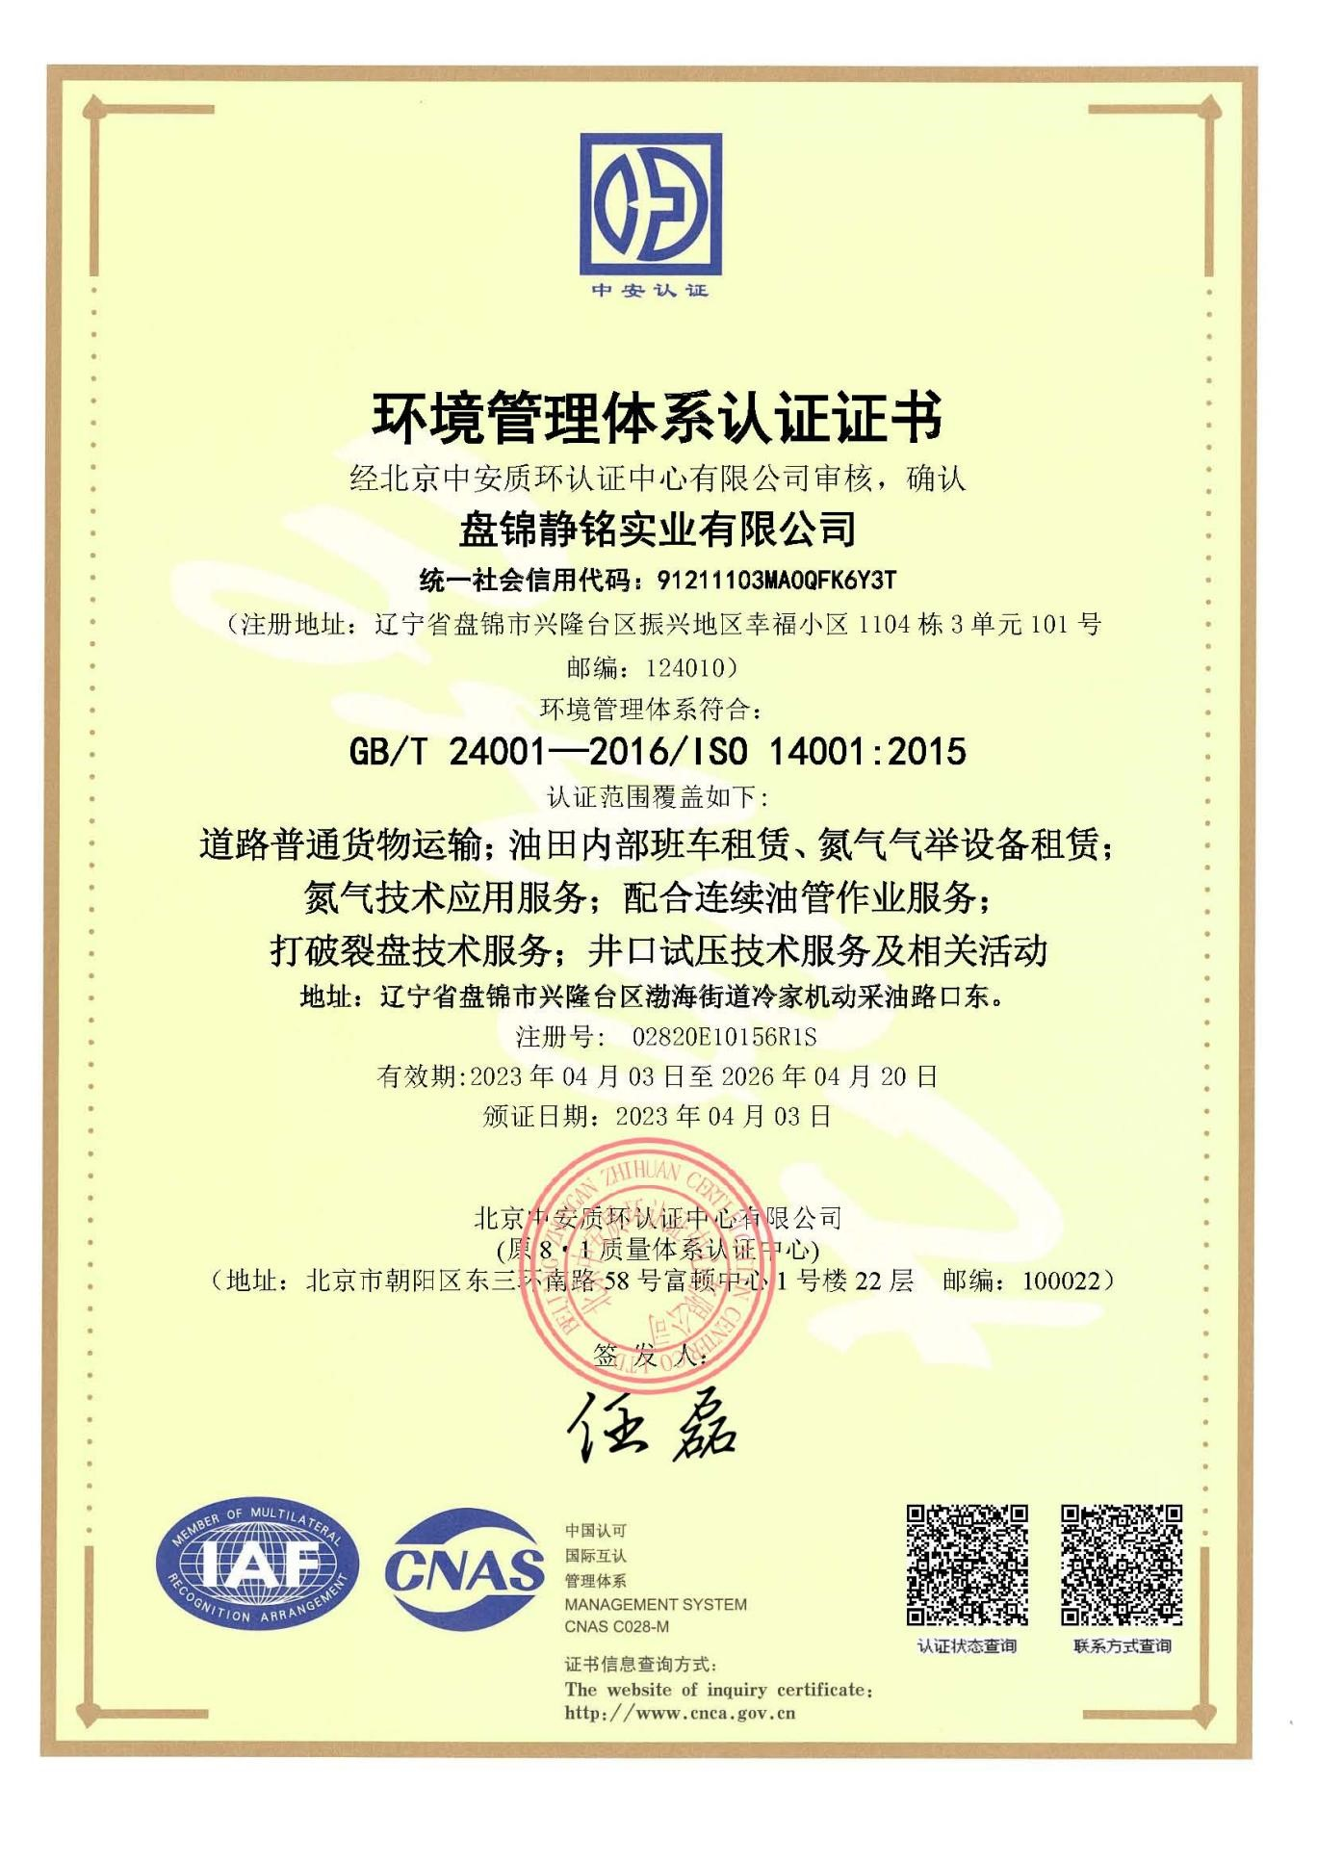
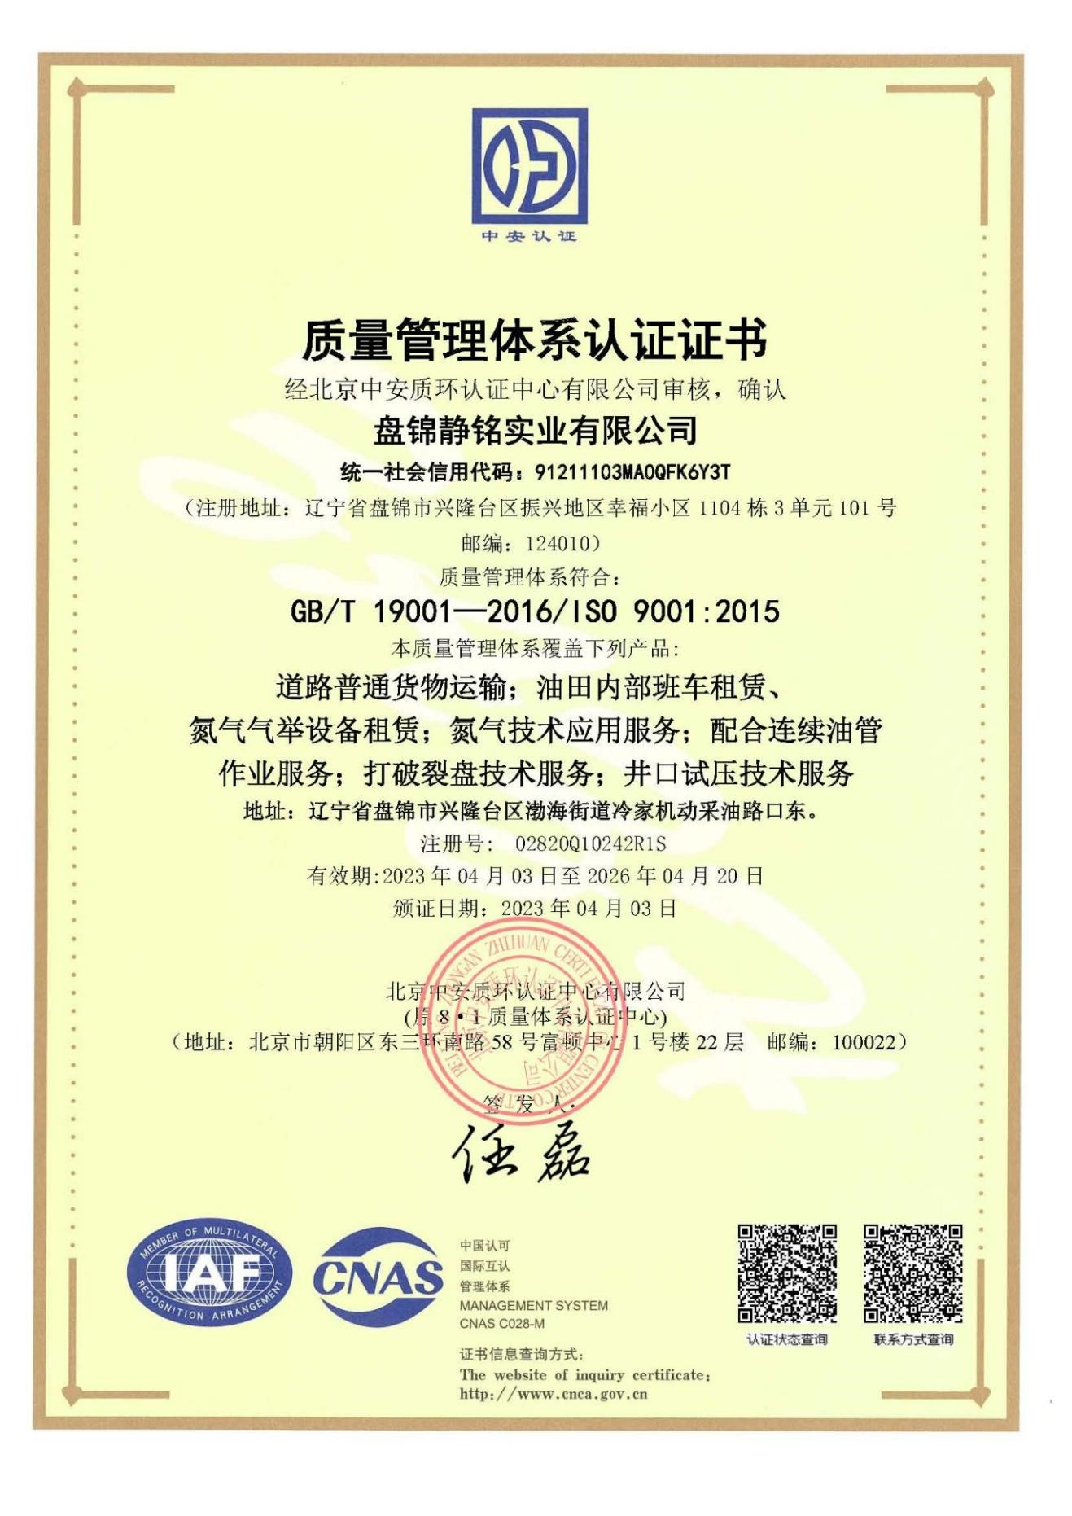
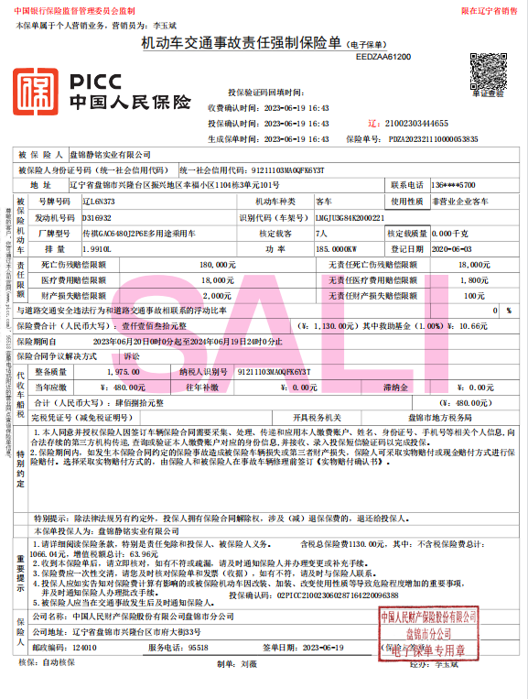

1233

7898

公司名称
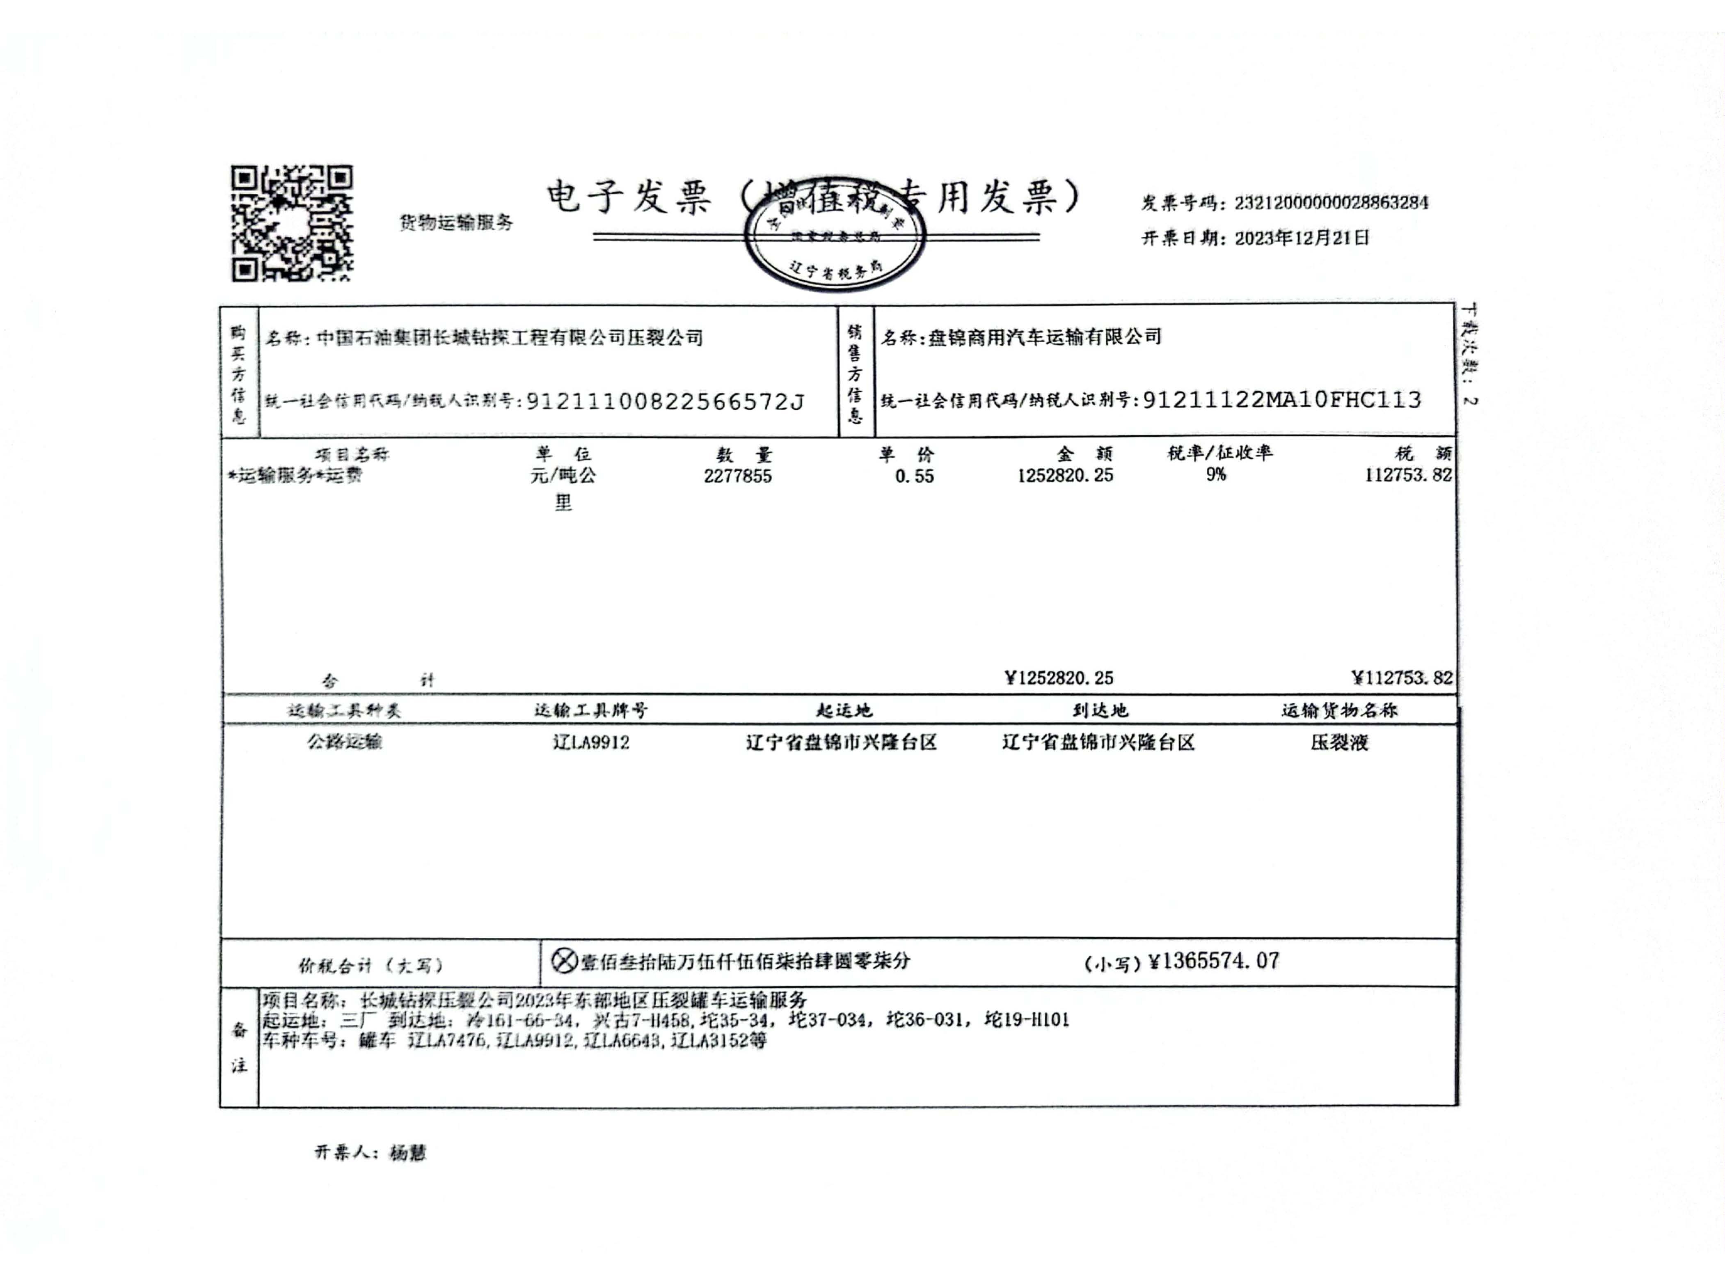
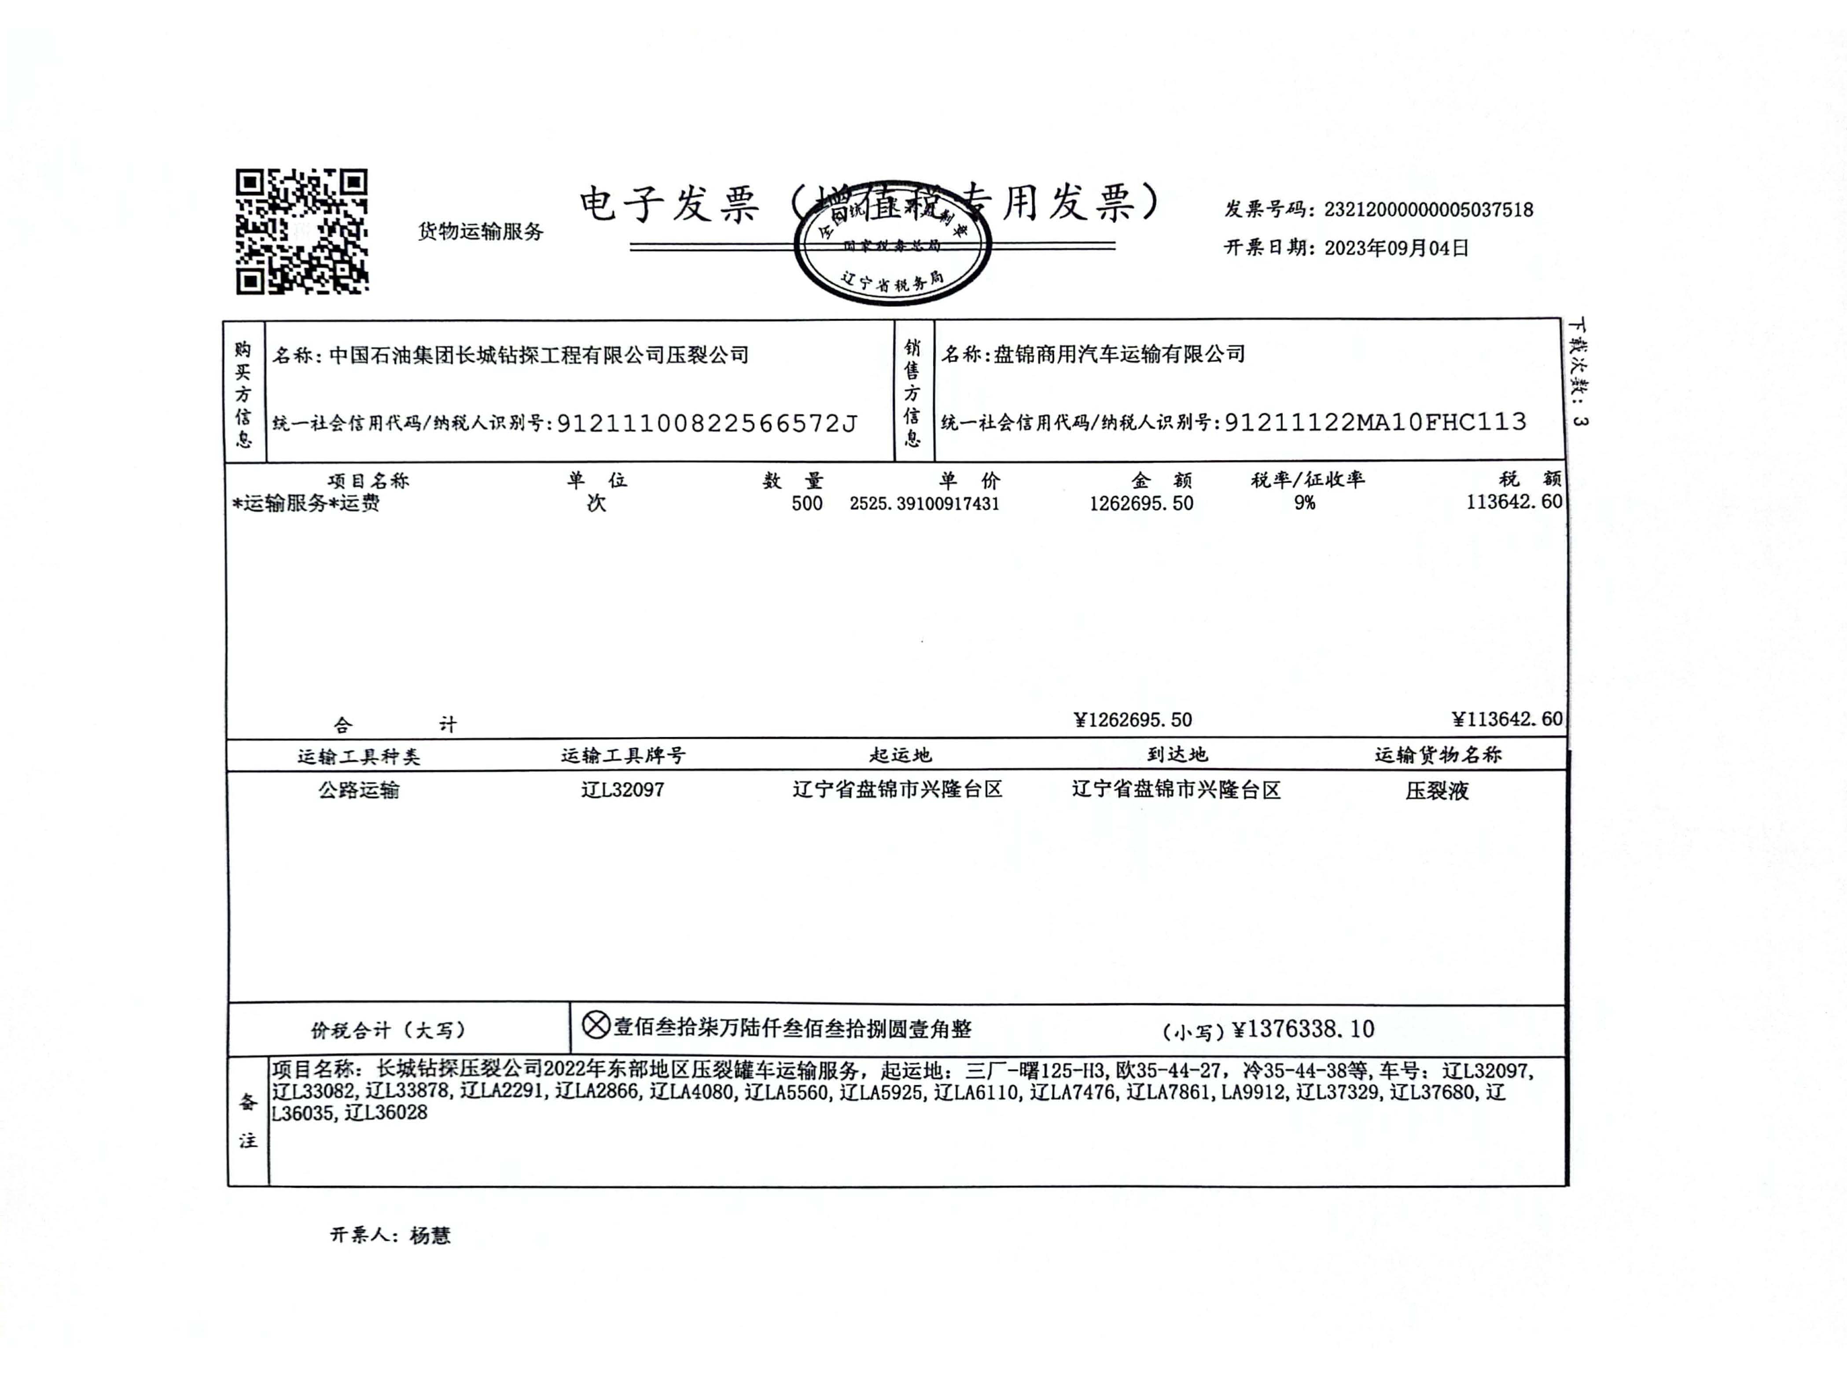

1223

11111
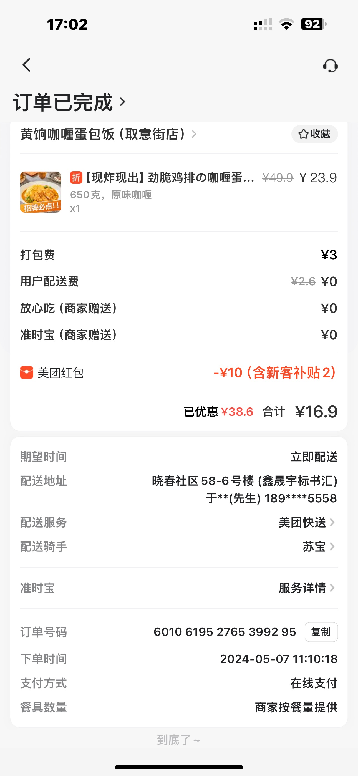

678


3342

1234

434

